Persbericht

De Libellen van Zuid-Holland
Biesboschkenner, boswachter en libellenfanaat Theo Muusse is in de pen geklommen. Voor het eerst is er een prachtig provinciaal naslagwerk over libellen in Zuid-Holland verschenen. Ruim tien jaar werkte een select gezelschap schrijvers/samenstellers aan dit standaardwerk.

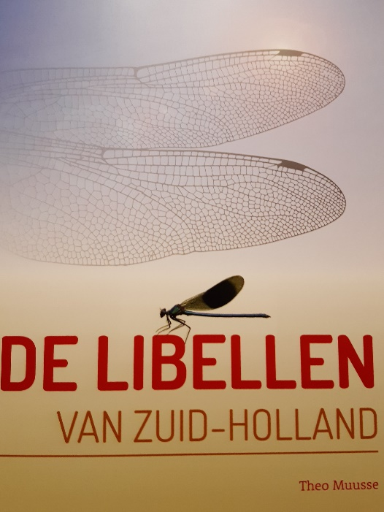

In het boek worden maar liefst 53 soorten libellen en waterjuffers beschreven. Ze zijn als volgt onderverdeeld: de nieuwkomers, de zwervers en de trouwe gasten.

De libellenfauna is tegenwoordig behoorlijk in beweging en dat blijkt ook als je de hoofdstukken tot je neemt. Verbetering van de waterkwaliteit, een betere kennis en klimatologische omstandigheden hebben allen hun invloed op de huidige soorten-samenstelling.

In “De Libellen van Zuid-Holland” vind je niet alleen een droge opsomming van soorten, zo is er bij voorbeeld ook een hoofdstuk dat specifiek over libelleninventarisaties in het stedelijk gebied gaat.

Het boek is een must-have voor eenieder met enige interesse in deze prachtige insecten. De foto’s in de Libellen van Zuid-Holland zijn origineel en vaak van de buitencategorie. De begeleidende teksten zijn luchtig geschreven.
Het enthousiasmeert en dat is nu net wat insecten nodig hebben: AANDACHT
“De Libellen van Zuid-Holland” is te verkrijgen bij museum Twintighoeven van de Natuur- en Vogelwacht Biesbosch, of te bestellen via info@vogelwacht.eu en kost 35 euro.

"De Libellen van Zuid-Holland".
Compleet overzicht en beschrijving van alle 53 ooit in Zuid-Holland waargenomen soorten libellen en waterjuffers .
Verhelderende teksten en bijzonder fraaie foto's samengebracht in een fors boekwerk van 380 pagina’s in full colour gedrukt
Een must voor elke libellenliefhebber.
Auteur Theo Muusse (et al.)
De oplage is (zeer) beperkt.
Aanvraag via info@vogelwacht.eu

